F 7 18. 5. 2020

Pozdrav všem.
Děkuji za zaslané práce – křížovka. Jednalo se o opakování tématu - zatmění☺.
Stále nemám od všech zaslané práce. Kdo ještě neposlal, pošle. Děkuji.

Posledním tématem z optiky je:
Rozklad světla hranolem- spektrum

1/ přečíst str. uč. 141 – dole
2/ opsat si krátký zápis:
Rozklad světla hranolem
-bílé světlo se po průchodu optickým hranolem rozloží na řadu světel barevných – spektrum
-vznikne světlo: červené, oranžové, žluté, zelené, modré, fialové
-nejméně se odchýlí světlo červené, nejvíce fialové

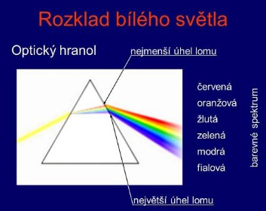

duha – rozklad slunečního světla kapkami vody
*prosím o zakreslení duhy pod zápis

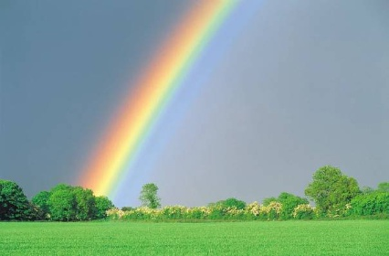
Doplňte další možnosti, kdy se setkáte s rozkladem světla a vznikne duhové zbarvení:
…………………………………………….
………………………………………………

Hotový, doplněný zápis s nákresem duhy nafoťte + fotku duhového zbarvení (pokus), prosím zašlete na mail:
rosulkova.l@seznam.cz

*do předmětu uveďte: F třída, příjmení, duha
Váha práce 3.

Budu se těšit na fotky pokusů.
Zdraví Němcová.

